תאריך הבחינה: 1 אוגוסט 2013
שם המרצה: ד"ר רמי פוזיס
שם הקורס: ניתוח ועיצוב מערכות תוכנה
מס' הקורס: 37213401
מיועד לתלמידי: הנדסת תוכנה, שנה ב'
סמסטר': ב' מועד: ב'
משך הבחינה: שלוש שעות
חומר עזר: כל חומר עזר (מודפס)

מבחן בניתוח ועיצוב מערכות תוכנה
מספר נבחן __________

דני, חבר שלך משנה ד' בהנדסת תוכנה צריך להכין דוקומנטציה מקיפה לפרויקט הסיום שלו. עבר זמן רב מאז שלמד ניתוח ועיצוב מערכות תוכנה ורוב קורסי הבחירה שלו התמקדו באלגוריתמים ובלמידת מכונה. הוא לא זוכר בדיוק את כל הדקויות של UML ומתלבט קשות בין מספר אפשרויות עיצוב. כיוון שהחומר עדיין טרי בראש שלך, דני ביקש ממך עזרה בהכנת המסמך ובדיקתו.
להלן תיאור מפורט של אותו חלק במערכת שעליה אחראי דני. המסמך כולל הן תיאור מילולי של המערכת והדרישות. בחלק מתהליך ניתוח המערכת דני בחר להשתמש בתרשימי DFD וכלים אחרים מניתוח תוכנה מובנה כיוון שהם אפשרו לו ניתוח שלם יותר וחסכו התלבטויות רבות.
כל 14 השאלות של דני מסומנות באופן ברור ע"י סימן שאלה
תשובותיך חייבות להיות כתובות בכתב ברור במקום המיועד בלבד. מומלץ לכתוב את התשובות ולצייר את התרשימים תחילה במחברת טיוטה ולהעתיק את התשובות הסופיות לטופס כחצי שעה לפני סיום הבחינה.
תשובה "לא יודע" בלבד תזכה ב- 20% מערך הסעיף. תשובה ריקה לא תזכה בניקוד.
השאלון כתוב במין זכר אך מתייחס לשני המינים כאחד, סה"כ ניתן לצבור בבחינה 110 נקודות.
Contents
1 Introduction (14pt) 2
2 Stakeholders 3
3 Use Cases 5
4 Data Model (14pt) 10
4.1 Data Flow Diagrams (14pt) 10
5 Static System Analysis (60pt) 13
6 Behavioral Analysis (22pt) 18
6.1 Sequence diagrams (10pt) 18
6.2 States (12pt) 20

Auditory Imaging For Sightless Navigation (ASIN)

Introduction (14pt)
The following document described a research prototype of a system intended to help blind people with navigation in their surroundings. The system contains a small Bluetooth camera mounted on the user's head, the main processing unit installed on a laptop, and headphones. The main functionality of the processing unit is real time sensory substitution that translates visual input from the camera into audible signals. Figure 1 presents the main components of ASIN: Image Processing, Sound Creation, and a component for managing Experiments and Configuration. Two third-party (external) software products are used: the OpenCV image processing library and a 3D Sound Positioning software called Sound Scape Renderer (SSR) which supports the standard OpenAL API.
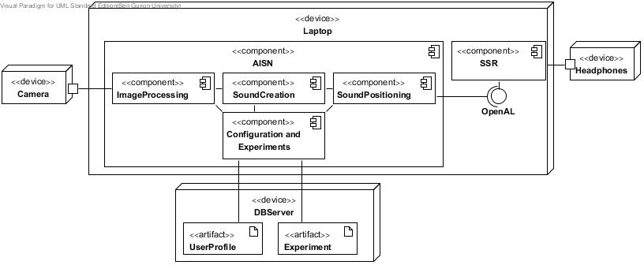
Figure 1 ASIN Deployment Diagram
Visual information is obtained from the camera as a stream of images. Every image is analyzed by the Image Processing Unit. Detection and tracking of visual patterns in every image may depend on information extracted from previous images. The extracted visual information is passed to the Sound Creation Unit. This unit creates the relevant sounds, according to the received information and transfers them to the third party 3D Sound Positioning Unit. The sounds are positioned relative to the user's head at the location corresponding to the location of the visual patterns as seen by the head mounted camera.
The system is developed as a flexible research environment. It should allow detection and tracking of variety of visual patterns and mapping of those patterns to variety of sounds. The system contains a few predefined visual patterns and prerecorded sounds; however, most of the visual patterns and sounds will be defined by the researchers in future.
Since the system is a research prototype, its configuration and operation (except the actual sensory substitution) needs not to be accessible for blind people and can be performed by sighted operator. The system configuration includes among other things extended user profile which specifies the preferred sound mapping and Head Related Transfer Function for accurate 3D sound positioning. The system manages experiments performed to evaluate the effectiveness of sensory substitution. Every user can participate in many experiments and every experiment contains the task description and result.

Stakeholders
1. (14 נק) דני מכיר את התרשימים הבאים אך אינו בטוח מהו כל תרשים ובאיזה מקרה כדאי להשתמש בו.
- Data Flow Diagram | - Class Diagram
- Component Diagram | - State Chart
- Object Diagram | - Menu Hierarchy
- Entity-Relationship Diagram | - Flow Chart
- Use-Case Diagram | - Deployment Diagram
- Venn Diagram | - Pie Chart
- Sequence Diagram | - Collaboration Diagram

- (8 נק) ציין את מספר התרשים המתאים ליד כל ציור.
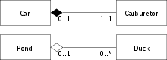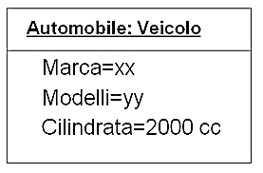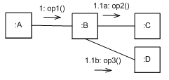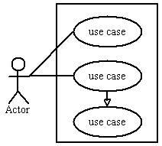
_____2____ _____9____ ___14_____ ____5___

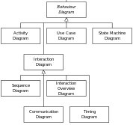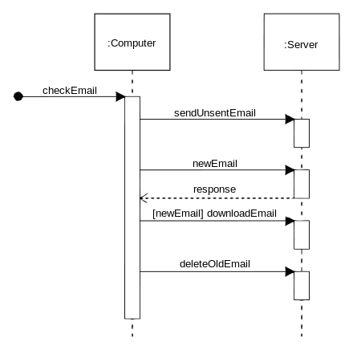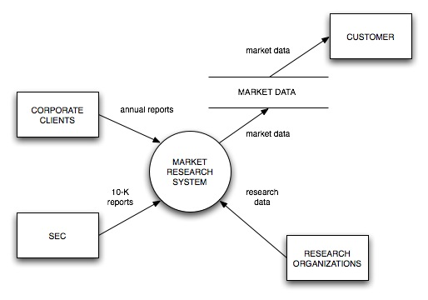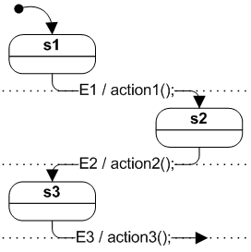
____4_____ ______1____ ____13____ ____2_____

- (6 נק) באילו תרשימים ניתן להשתמש לכל אחת מהמטרות הבאות?
  - מבנה סטטי של מערכת 3, 5, 2, 10
  - אינטראקציה בין אובייקטים 13, 14
  - בדיקת ישימות של מבנה סטטי של מערכת 5
  - תיאור קשרים בין רכיבי מידע במערכת 2, 7, 1
  - שימוש במתודולוגיית ADISSA 1,6
  - התנהגות של אובייקט במערכת 13, 14, 4

End Users
The system will be used, mostly, by visually impaired (or even blind) people (also called “end-users”) for the purpose of hearing their physical environment.
Configuration users
The system installation and initial tuning, such as user profiles creation, will be performed by configuration users. These users will set all the settings needed for an end-user to use the system properly.
Researchers
Researchers are configuration users that conduct experiments to evaluate the quality of sensory substitution.
Experts
The system 3D sound engine, based on HRTF datasets is developed in coordination and under technical advisory of the acoustics laboratory. This laboratory supplies the sound equipment required for experiments.
Sponsors
The system is sponsored by non-profit organizations that support the community of visually impaired people.

Use Cases
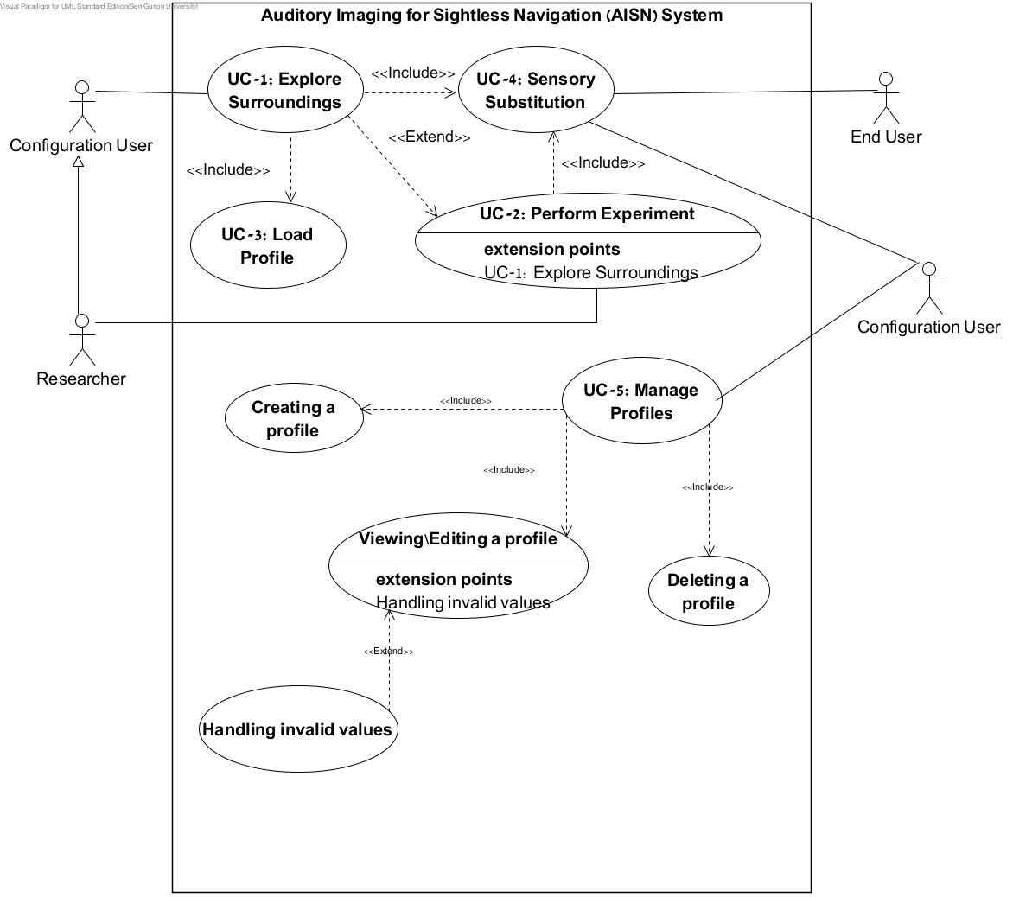
Figure 2 ASIN Use Case diagram

UC-1: Explore Surroundings
Summary:
A End User (also called Blind User) uses the system to understand what is located in front of him by listening to the 3D-sounds produced by the system. The system processes every video frame captured from the camera to detect and track objects in the camera's sight. The system calculates coordinates of every tracked object relative the user's head. For every such object a corresponding sound is generated. Finally the generated sounds are positioned in the 3D space according to calculated coordinates. This process repeats until the user stops it.
Actors:
Configuration User - activates the sensory substitution (UC-4) by pressing the "Activate" button.
Trigger:
System start up

Main success scenario:
- When the system starts up it loads the main components and ensures that a SSR is running and available.
- The system presents the user a list of the available profiles.
- Configuration User selects a profile
- The system loads profile details
- The system initializes the ImageProcessing, SoundCreation, and SoundPositioning components according to the chosen profile.
- The system notifies the user upon successful initialization.
- Configuration User activates the sensory substitution (UC-4) by pressing the "Activate" button. The sensory substitution is active until deactivated.
Alternative flows and Exceptions:
1.a. If SSR is not available display appropriate message and exit.
1.b. If camera is not found display appropriate message and exit.
4.a. The system fails to retrieve profile data from the DB.
- An appropriate error message is shown.
- An option to create a new profile is presented.
- If the user chooses to create a new profile
- UC-5. "Add Profile" is executed.
- The new profile is selected and the system continues to step 3.

UC-2: Perform Experiment
Summary:
Experiment represents a task that researcher gives to the End User in order to evaluate system performance and system usability. After the researcher explains the End User what should he do in current task, the researcher selects an experiment that will be performed or defines a new one by typing in its description. After the experiment is selected it starts. During the experiment, the researcher can change the settings or stop the experiment and return to the welcome screen.
Actors:
End User - performs the experiment and gains experience by using the system.
Researcher – defines an experiment and monitors the performance of the End User.
Configuration User – helps with starting the system and selecting user profile.

Trigger:
Researcher presses the “Experiment” button located on the welcome screen.
Main success scenario:
- If it is the first experiment task with current End User the UC-1 (“Explore Surroundings”) is executed.
- The researcher presses the “Experiment” button located on the welcome screen.
- The experiment screen is presented to the researcher and he is asked to select one.
- A timer window is presented.
- The researcher asks the End User to begin the task and starts the timer which causes the Sensory Substitution process to begin (UC-4).
- The researcher stops the timer
- The Sensory Substitution process is stopped (see UC-4)
- The researcher enters the experiment task results and observations.
Alternative flows and Exceptions:
3.a. The researcher did not find the right experiment.
- The researcher selects add new experiment.
- The researcher fills in the experiment task description.
8.a. The experiment task was not performed as expected.
- The researcher does not enter the results and restarts the use case.
8.b. The researcher wants to perform additional experiment task.
- The researcher enters the experiment task results and observations
- The presses the Next button
- Sensory Substitution (or sensory substitution (UC-4)) is started
- The use case starts over from step 3

UC-4 Sensory Substitution
Summary:
The core of a sensory substitution process, which allows the End User to understand what, appears in an image, by playing 3D-sounds in the appropriate positions around him. This use-case occurs as a part of the “Explore Surroundings” use-case (see UC-1).
Image Processing component processes received video frames and extract visual objects according to current user profile. Visual objects and their positions within the frame are sent to the Sound Creation component which generates a sound for each one of them. The sounds and object positions within are transferred to the Sound Positioning component that computes the location of the object in 3D space relative to the user's head. Finally SSR is directed to play the sounds in their respective positions.
Actors:
The End User – experiences sensory substitution.
Configuration User and Researcher trigger the use case.
Trigger:
Configuration User clicks the Activate button
Researcher clicks the Next button while performing experiment

Main success scenario:
- Video capturing is started.
- The system retrieves video stream from camera and processes each frame.
- The Image Processing component retrieves visual objects from the video stream.
- The visual objects and their positions are stored in a buffer.
- The Sound-Creation component generates a sound for each visual object and stores it in a buffer along with its position.
- The system operates the Sound-Positioning component to play each sound in the appropriate position in the 3D auditory space.
Steps 3 4 and 5 are performed continuously and in parallel until the Sensory Substitution process is stopped.
Alternative flows and Exceptions:
*.a. At any time. on termination of the Sensory Substitution process.
- Video capturing is stopped.
- All buffers are cleared.
- The system moves to idle state and allows

UC-5: Edit Profiles
Summary:
A user of the system wants to edit, create, or delete user profiles. A typical user will have one profile, but may have more than one. Each profile contains the preferred settings such as the sound volume, the HRTF, a set of visual objects, and the mapping of visual objects to sounds.
Actors:
A Configuration-User – chooses the desired system configuration based on feedback from the End User.
Trigger:
Configuration-User presses the “Edit Profiles” button located on the welcome screen.
Main success scenario:
- All profiles are listed.
- The Configuration-User is allowed to edit the list of profiles.
Alternative flows and Exceptions:
3.a. Deleting a profile
- User selects a profile
- Presses the delete button
- Confirms the operation
3.b. Creating a profile
- The system asks to name the new profile.
- The system creates a profile with default volume, empty HRTF file name, and no visual object definitions.
3.c. Viewing\Editing a profile
- User selects a profile
- Profile summary is displayed to the user.
- The user chooses a parameter to edit and presses the edit button.
  - Sound volume
    - Volume value is edited using a slider
  - Sound positioning
    - User can browse for a file containing the HRTF data
  - List of visual object definitions
    - User selects a number of visual objects from a list of supported visual objects
  - Visual object to sound mapping
    - User selects a visual object
    - User selects one of the supported sounds
- The user confirms the edit operation
3.c.2.a-d.a Invalid values are entered.
- The user is requested to enter a new value or cancel the operation
  - User cancels the operation
    - The old property value is set.
  - User repeats the editing operation 3.a-b.

Data Model (14pt)
דני רוצה להגיע לתיאור מבנה בסיס הנתונים של המערכת ותרשים ERD דרך ניתוח זרמי מידע של המערכת. בין אם אתה מסכים איתו ובין אם לא עזור לו לעצב את המערכת מצורה מיטבית.

Data Flow Diagrams (14pt)
DFD-0
1
E2: Configuration User
E2: Configuration User
D1: פרופילים
R1
מצלמה
E1: End User
2
D3: פרופיל נכחי
3
E3: Researcher
E3: Researcher

פונקציות כלליות | מאגרים
  זיהוי | שם | סוג
  1 | ניהול פרופילים | כללית
  2 | הפעלה | כללית
  3 | ניסויים | כללית
  זיהוי | שם
  D1 | פרופילים
  D2 | ניסויים
  D3 | פרופיל נכחי
מאגר D3 הוא מאגר זמני (volatile) שמנוהל בזיכרון וקיים אך ורק במהלך פעולת המערכת.

פרופילים
D1: פרופילים
DFD-2 הפעלה
פרופילים
E2: Configuration User
2.1
הצג רשימת פרופילים
פרופיל
D3: פרופיל נכחי
2.2
בחר פרופיל
פרופיל
E2: Configuration User
פרופיל
פרופילים
2.3
אתחל מערכת
הודעת אתחול
הגדרות אובייקטים
D3: פרופיל נכחי
R1
מצלמה
HRTF
מיפוי צלילים
2.4
נתח וידאו
אובייקטים שזוהו,
ווידאו
2.5
צור צלילים
2.6
מקם צלילים במרחב
צליל מרחבי
צלילים,
E1: End User

DFD-3 ניסויים

תיאור ניסוי
3.6
הוסף ניסוי
רשימת הגדרות ניסוי

E3: Researcher
E3: Researcher
3.1
הצג רשימת הגדרות ניסוי

ניסוי

רשימת הגדרות ניסוי

הגדרת ניסוי
D2: ניסוים
הגדרת ניסוי
3.4
הפסק ניסוי
פרופיל
D3: פרופיל נכחי
3.2
בחר ניסוי
סה"כ זמן
זמן התחלה
פרופיל
הגדרת ניסוי
3.3
התחל ניסוי

תוצאות
E3: Researcher
3.5
רשום תוצאות
תוצאות וזמן
D2: ניסוים

2. (4 נק) פרט את כל הטרנזקציות שניתן לראות בDFD-2 וDFD-3. לכל טרנזקציה ציין את כל הפונקציות היסודיות שמרכיבות אותה.

T1: T3.6
T2: T3.1
T3: T2.1/2.2/2.3/2.4/2.5/2.6/3.2/3.3/3.4/3.5

3. (10 נק)
- (2 נק) מהי הטרנזקציה הבעייתית ביותר מבין אלו שמצאת? מדוע?
הטרזקצייה T2.1/2.2/2.3/2.4/2.5/2.6/3.2/3.3/3.4/3.5 ארוכה ומסורבלת מדי.

- (8 נק) פרק לשלושה חלקים את הטרנזקציה שמכילה את המספר הגדול ביותר של פונקציות.
  - (2 נק) תן שם לכל חלק.
ביצוע ניסוי בחירת פרופיל \ אתחול מערכת תרגום תמונה לצליל \ sensory substitution
  - (6 נק) פרט את זרמי המידע שיש למחוק ואת זרמי המידע שיש להוסיף בתרשימים
למחוק
זיהוי מקור | זיהוי יעד | שם הזרם
3.3 | 2.4
3.3 | 2.5
3.3 | 2.6
2.3 | 2.4
2.3 | 2.5
2.3 | 2.6

להוסיף
זיהוי מקור | זיהוי יעד | שם הזרם | רכיבי מידע
D3 | 2 | פרופיל | HRTF , מיפוי אובייקט ויזואלי לצליל, זהויות של הגדרות אובייקטים ויזואליים.
D3 | 2.4 | הגדרות אובייקטים
D3 | 2.5 | מיפוי צלילים
D3 | 2.6 | HRTF

Static System Analysis (58pt)
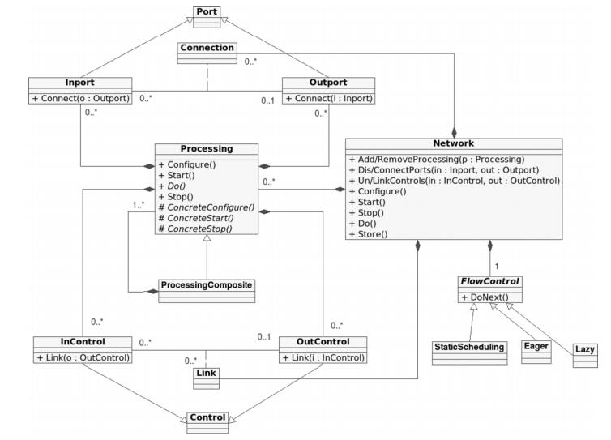
תחילה דני החליט על ארכיטקטורה שבה לכל קומפוננט ראשי של המערכת יש מחלקה שמנהלת אותו ומשמשת כ-facade controller של הקומפוננט. מחלקות אלו מופיעות בתרשים .3 אבל דני נתקל בקשיים רבים כשניסה להחליט על המבנה הפנימי של כל קומפוננט ועל דרך טובה להרכיב אותם ביחד. דני רצה לשמור על מבנה ברור ואחיד של הקומפוננטים ותתי הקומפוננטים שיאפשר לו בעתיד במקרה הצורך להחליף כל אחד מהם או לסדר אותם מחדש. מנחה הפרויקט של דני הפנה אותו למודל המתאר מבנה של מערכות מולטימדיה מורכבות בעלות שלבי עיבוד רבים.
Figure 3 Multimedia System Meta Classes
במודל זה מערכת מדומה לרשת (Network) של רכיבי עיבוד וקשרים ביניהם. רכיב עיבוד יכול להיות פשוט (Processing) או מורכב (ProcessingComposite) כלומר כולל בתוכו מספר רכיבי עיבוד משניים. לכל רכיב עיבוד יש כניסות ויציאות של מידע מולטימדיה (Ports) וממשקי בקרה (Control). יציאה של רכיב עיבוד אחד יכולה להיות קשורה לכניסה של רכיב עיבוד אחר ע"י Connection. קשרים אלה מאפשרים זרימת מידע בין רכיבי העיבוד. במקרה של דני זרימת מידע מ-ImageProcessing לSoundCreation- אחר כך ל-SoundPsotioning וכו'. ממשק בקרה יוצאת (OutControl) יכול להיות קשור לממשק בקרה נכנסת (InControl) ע"י Link. קשרים אלה מאפשרים לרכיבי עיבוד אחדים לשלוט על הצורה בה עובדים רכיבי עיבוד אחרים.
במקביל, המנחה של דני אמר לו שיש שינוי בדרישות המערכת. לכל אלגוריתם לגילוי אובייקטים יש פרמטרים של רגישות (DetectorSensitivity). באופן כללי, אם הרגישות גבוהה, האלגוריתמים יזהו הרבה אובייקטים אך יש סיכוי גדול שהם יטעו ויזהו אובייקטים שלא קיימים. אם הרגישות נמוכה, האלגוריתמים יזהו פחות אובייקטים, אשר רובם יהיו נכונים. בעבר החוקרים קבעו את הרגישות של אלגוריתמים פעם באופן קבוע מראש. היום המנחה של דני רוצה לשלוט על הרגישות תוך כדי העבודה של המערכת (בצורה דינמית) ובכך לשלוט על כמות ואיכות האובייקטים שמשתמש הקצה שומע.
בצורה דומה המנחה של דני מעוניין לשלוט על מעקב אחר אובייקטים. מרגע שאובייקט חדש זוהה, אלגוריתם מיוחד יודע לעקוב אחר האובייקט ולעדכן את מיקומו ואת גודלו בתמונה הנוכחית.
לעתים אלגוריתמי מעקב נכשלים. זה יכול לקרות אם האובייקט יצא מהתמונה או נעלם ויכול לקרות שאלגוריתם המעקב לא הצליח לעקוב אחר אובייקט שזז מהר מדי או שינה את צורתו. במקרה שאובייקט עדיין קיים בתמונה יתכן ואלגוריתם המעקב ימצא אותו בתמונה הבאה שתתקבל. לכן נהוג להגדיר פרמטר (FadingTime) השולט על כמות התמונות (או הזמן) שצריך לעבור לאחר שאלגוריתם מעקב איבד אובייקט עד שהוא יודיע כל כך שהאובייקט נעלם.
להלן הניסיון של דני לעצב את הקומפוננט ImageProcessing בהתאם למודל ולדרישות החדשות של המנחה שלו.
<<ProcessingComposite>>
<<InControl>>
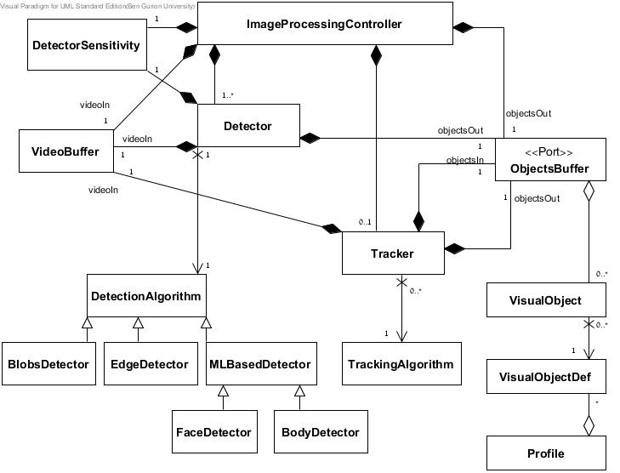
Figure 4 Image Processing Component

4. (10 נק) עזור לדני להשלים את ה-Stereotypes בתרשים.

<<Processing>
<<InPort>>

<<Processing>>

5. (15 נק) צייר תרשים אובייקטים חוקי מצומצם ככל שניתן שבו יש אובייקט אחד בדיוק של Detector ואובייקט אחד בדיוק של ImageProcessingController. יש להקפיד על כתב ברור ותרשים נקי. אין לחרוג מגבולות המסגרת.

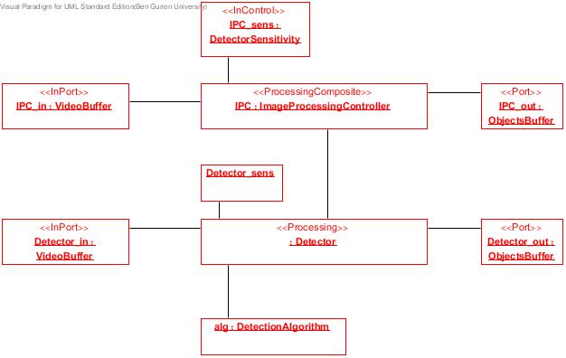
6. (15 נק) צייר תרשים אובייקטים חוקי מצומצם ככל שניתן שבו יש אובייקט אחד בדיוק של FaceDetector אובייקט אחד בדיוק של BodyDetector ואובייקט אחד בדיוק של ImageProcessingController. יש להקפיד על כתב ברור ותרשים נקי. אין לחרוג מגבולות המסגרת.

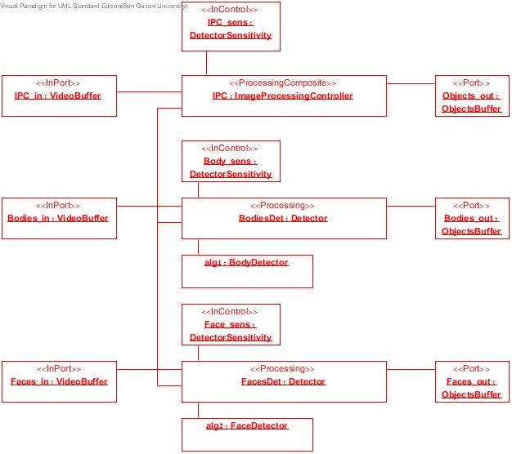
7. (8 נק) צייר תרשים אובייקטים חוקי מצומצם ככל שניתן שבו יש שני אובייקטים בדיוק של TrackingAalgorithm. יש להקפיד על כתב ברור ותרשים נקי. אין לחרוג מגבולות המסגרת.

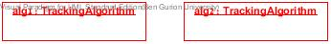

8. (10 נק) נסח את האילוצים הבאים ב-OCL לאור התרשים הבא: 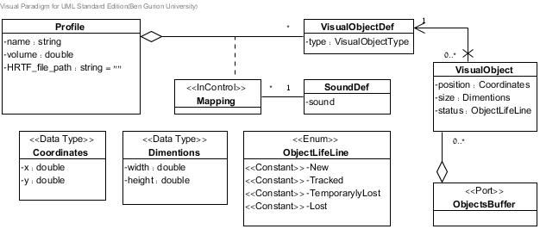
Figure 5 VisualObject

- (2נק) ObjectsBuffer מכיל לכל היותר 10 אובייקטים.
Context: ObjectsBuffer
Invariant: visualObject->size()<10

- (4 נק) אם המערכת עובדת ללא Tracker האובייקטים הוויזואליים יכולים להיות במצבים: New, TemporarylyLost או Lost בלבד.
Context: VisualObject
Invariant: status=Tracked implies objectsBuffer->select(tracker->size()>0)->size()>0

- (4 נק) אובייקטים ויזואליים שממופים לאותו צליל לעולם לא ימצאו באותן קואורדינאטות.

Context: SoundDef
Invariant: soundDef.mapping.visualObjectDef.visualObject ->forall(p1, p2 | p1< > p2 implies p1.position < > p2.position)
Context: VisualObject
Invariant: VisualObject.allinstancesforall(p1, p2 | p1<>p2 and p1.visualObjectDef.mapping.soundDef = p2.visualObjectDef.mapping.soundDef implies p1.position <> p2.position)

Behavioral Analysis (22pt)

Sequence diagrams (10pt)
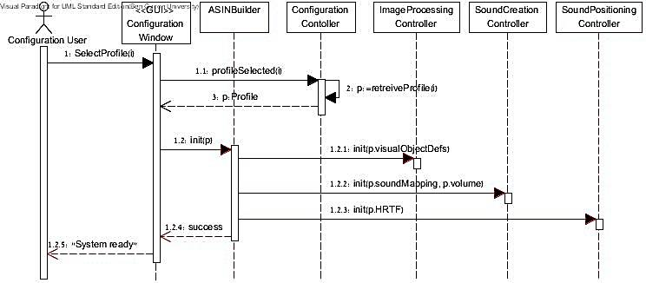
Figure 6 Component Initialization
9. (5 נק) צייר Communication (collaboration) diagram של Component Initialization

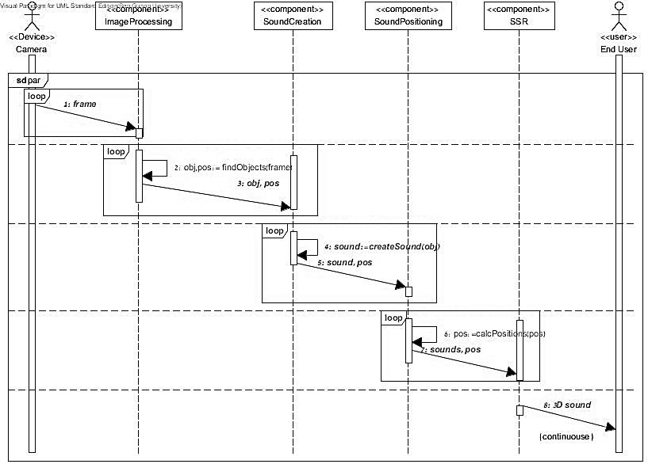
Figure 7 Sensory Substitution

10. (5 נק) צייר Communication (collaboration) diagram של Sensory Substitution לפי התרשים למעלה.
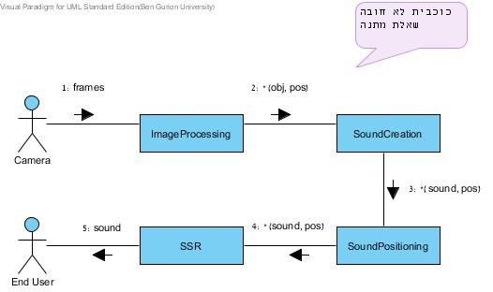

States (12pt)
מודל על של מערכות מולטימדיה מגדיר שלושה מצבים לכל אובייקט Processing. המצבים הם: Unconfigured, Ready, Running. התרשים הבא מציג את המעברים המותרים.
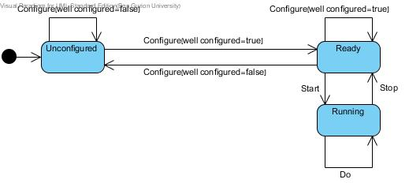
Figure 8 Processing unit states

ניתן להתייחס למערכת כולה כמעבד מורכב אחד (ProcessingComposite) המורכב משלושה מעבדי משנה. תרשים המצבים שבניתם יחד עם דני לפני שלוש שבועות (מופיע בעמוד הבא) מתאר את מצבי המערכת אך אינו מתאים באופן מלא למודל הנ"ל.
11. (3 נק) מהם המצבים המתאימים ביותר
- למצב Uncofigured ? Welcome
- למצב Ready? חייב ProfileChosen או Idleגם Paused בסדר
- למצב Running? Sensory Substitution is Active
12. (3 נק) אילו אירועים מתרשים המצבים של המערכת ניתן לתייג עם Stereotype <<Configure>>?
Profile Chosen,
13. (3 נק) אילו אירועים מתרשים המצבים של המערכת ניתן לתייג עם Stereotype <<Stop>>?
Deactivate, Stop
14. (3 נק) אילו אירועים מתרשים המצבים של המערכת ניתן לתייג עם Stereotype <<Start>>?
Activate, Start

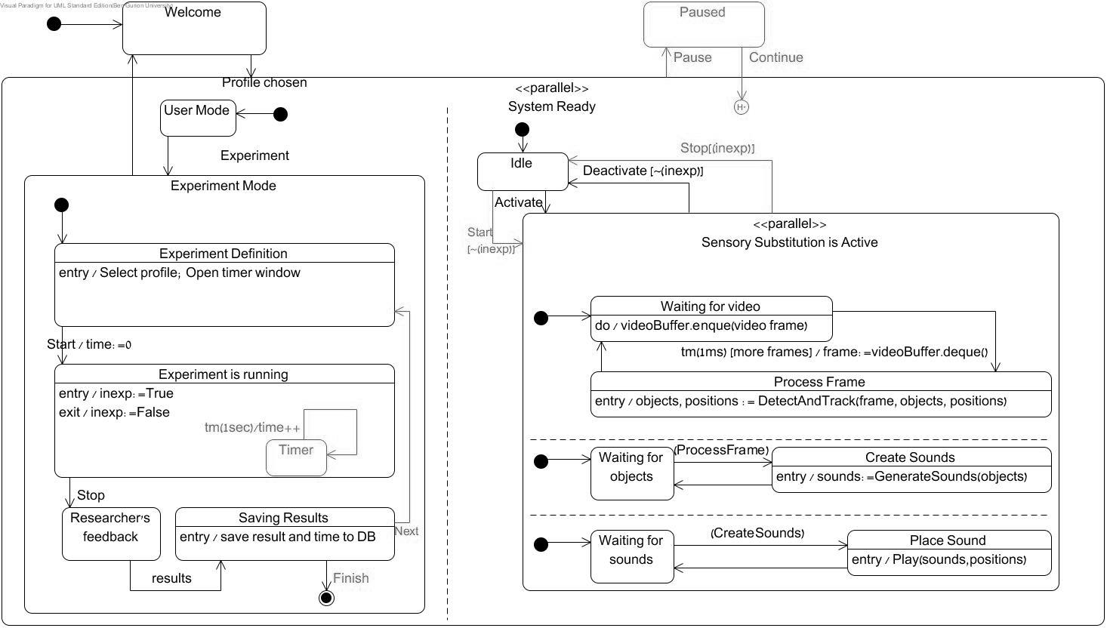
בהצלחה!

Head Related Transfer Function (HRTF) הוא אוסף מערכים נומריים גדולים מאוד העוזר לעבד צלילים כך שתיווצר אשליה כי הצליל מגיע מנקודה מסוימת במרחב. HRTF תלוי במבנה האוזן, גודל ראש, כתפיים וכו ולכן הינו אישי לכל אדם.

